##$$KK++Содержание

Введение

Возможности программы
Триангуляция

Построение зон видимости

Наложение текстуры
Траектория облёта ЦМРМ
Задание
Параметры
Изменение
Сохранение
Настройки
Построение среза

Выделение изолиний
Сведения о разработчиках программы
##$$KK++Введение

При работе с некоторыми геоинформационными системами (ГИС) часто возникает необходимость преобразовывать в трёхмерном виде данные, представленные в двумерном виде, но с известными координатами X, Y и Z. В частности, это касается такой ГИС как MapInfo.
##$$ Возможности программы

Основные возможности программы находятся в ОПЦИЯХ.
##Триангуляция

Производится над набором произвольно распределённых в пространстве точек для их связывания в триангуляционную сеть.
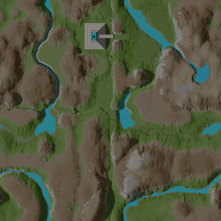

##$$KK++Сведения о разработчиках программы

Программа разработана в ВИКУ им. А.Ф. Можайского на 51 кафедре Басковым С.В. и Дарахвелидзе П.Г.

##Басков Сергей Вадимович

E-mail: bas58283@ipsumclub.com
baskov_sv@chat.ru

Web site: www.chat.ru/~ymicu

##Дарахвелидзе Пётр Георгиевич

Игровой центр “Комендатура”.

#CONTENTS
$Содержание
KСодержание
+ 10
#INTRODUCTION
$Введение
KВведение
+20
#POSSIBILITIES
$Возможности
#TRIANGULATION
#ABOUT_DEVELOPERS
$О разработчиках
KО разработчиках
+50
#BSV
#DPG

